Teilsysteme des Kühlsystems identifizieren |  | BT  R03.04.01.01
        Teilkompetenz:  - Ich kann das hydraulische Kühlsystem auf einer vereinfachten Darstellung erkennen.  - Ich kann die Teilbereiche des Kühlsystems nennen.  - Ich kann die Teilbereiche des Kühlsystems einer Abbildung zuordnen.  - Ich kann die Aufgaben der Teilbereiche zuordnen.  - Ich kann die Aufgaben der Teilbereiche wiedergeben.  - Ich kann die Hilfestellung der Lernsoftware (App) annehmen.  - Ich kann den Arbeitsauftrag erfassen und umsetzen.  - Ich kann Inhalte erfassen, strukturieren und dokumentieren.
  LernPROJEKT
  04
  LernTHEMA
  01
  LernSCHRITT
  01
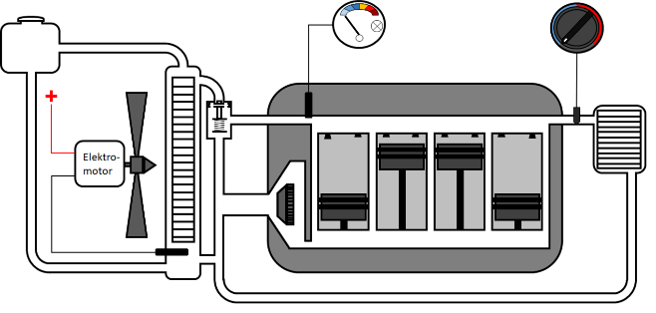
Benennen Sie die Teilsysteme und die Aufgaben der Teilsysteme des Kühlsystems mit Hilfe der App.
Bild | Bezeichnung | Aufgabe
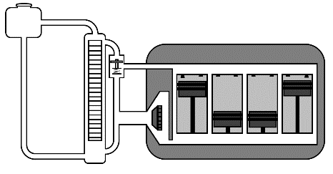 | hydraulisches Kühlsystem | Nimmt die Wärme vom Motor auf und gibt überschüssige Wärme über den Kühler an die Umgebungsluft ab.
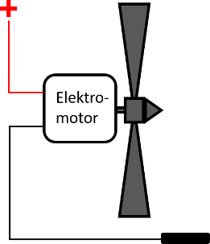 | Lüfterschaltung | Schaltet den Lüfter bei zu hoher Kühlflüssigkeitstemperatur am Kühlerausgang ein.
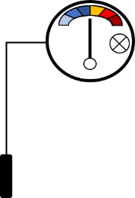 | Schaltung der Temperaturerfassung und -anzeige | Erfasst die Kühlflüssigkeits-temperatur am Motor, zeigt diese an und schaltet die Warnlampe bei zu hoher Kühlflüssigkeitstemperatur.
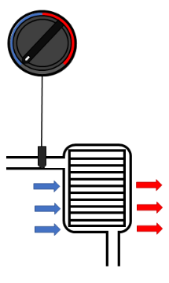 | Innenraum-  heizung | Heizt den Innenraum des Fahrzeuges durch Wärmeabgabe der Kühlflüssigkeit über den Wärmetauscher der Innenraumheizung an die Luft. Die aufgewärmte Luft wird in den Innenraum geleitet.

